第２７回恵寿友会関東支部ＰＣ教室

ＳＮＳ

Social Network Service



２０１３年４月０６日

- ソーシャルネットワークサービスって何

SNS（Social Networking Service）とは、、実社会での人間関係をもとにしてインターネット上に形成されたオンライン・コミュニティです。多くの場合、すでにコミュニティに入っている人からの招待がないと、参加することができません*。
その基本には「友だちの友だちはみな友だち」という考えがあり、インターネット上でネットワークを発達させていくことができます。

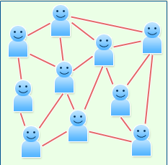

代表的なSNSは、Facebook、Mixi、Twitter、LINE、comm、Blogなどがあります。
使用料は必要ありません。PCでもスマートフォンでも利用できます。

☆SNSの成り立ち
2002年 米国で「Friendster」がスタート
スタンフォード大学の卒業生が始めたSNSサービス。招待がなくても登録が可能だったため、開始からわずか3カ月で100万ユーザを集め、急成長をとげた。Friendsterの成功がきっかけとなり、その後さまざまな企業がSNSを手がけるようになった。
2003年 「MySpace」開始
米国ロサンゼルスの音楽業界向けに始まったSNSだったが、まもなく10代を中心とした若者の爆発的な支持を得、2年間で会員は3300万人にのぼった。
2004年1月 米国Google社が開発した「Orkut」が日本におけるSNSの火付け役に当時のGoogle社員の1人、Orkutが個人的なプロジェクトとして始めた完全招待制のサービスが、IT関係に従事する人々を中心としてまたたく間に世界中に広がった。「Orkut」は開発者の名前。
2004年2月 「GREE」「mixi」が日本初のSNSとして誕生
2004年 USAでFacebookが学生向けにサービス開始。
2005年11月 NTTPCのビジネスSNSサービス、提供開始
2006年 Yahoo!Japan、楽天等がSNSに参入
日本最大のSNSサイトとなった「mixi」が、サービス開始2年半で登録者500万人を突破
2006年９月 Facebookが一般向けのサービス開始
2008年 Facebookが日本でのサービス開始
2011年６月 LINEがサービス開始
2012年１０月 commがサービス開始

☆SNSの特徴
1. 緩やかな匿名性を保ったクローズドネットワーク
招待制を取り入れていることで、ユーザは一定の安心感をもってコミュニティに参加することができます。
また、プロフィールを公開することなどによって、ある程度個人を特定することが可能になり、インターネットの持つ匿名性が生じさせる「荒らし」などの迷惑行為を軽減させます。

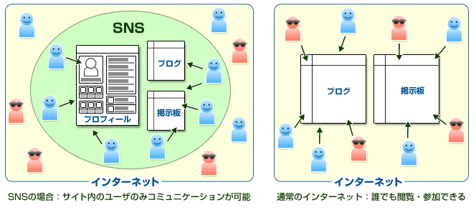
2. 実社会でのつながりを可視化・セグメント化することができる

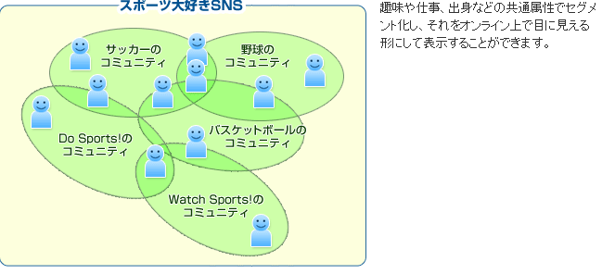
ユーザーのメリット | 運営者のメリット
時間的・地理的条件に制限されない交流が可能 | サイト定着率が向上する
人的交流≒実社会 | ユーザの自発的行動によるサイトの活性化が行なわれる
「親しさ」の度合いに応じた段階的な情報公開が可能 | ユーザ同士のトラブルが少なく質の高いサイト運営
目的の明確なコミュニティに参加できる | ユーザ同士の人的つながりの把握が可能
信頼度の高い人的情報ネットワークが構築できる | ユーザのナマの声が蓄積される

☆SNSのビジネスの可能性
これまで、「mixi」や「GREE」など「総合型」と呼ばれるものがSNSの主流でしたが、写真や映像の掲載のみに特化したり、“女性専用”“就職活動中の学生専用”など、ユーザを限定したSNSが登場し、いずれも人気を博しています。こうした動きとともに、ビジネスを活性化させるためのツールの1つとしてSNSを活用する企業も増えてきました。
ビジネスにおける活用法
パターン別
1. 社内コミュニティをつくる
2. 潜在顧客の囲い込み
3. 顧客へのサービスツールとして使用
4. マーケティングツールとして活用
5. 情報交換の場として活用

業種業態別
1. 広報・宣伝部門で
2. 販促・営業企画・マーケティング部門で
3. 経営・経営企画部門で
4. 学校で
5. 地域社会で
6. チェーン店で
7. 営業部門で
8. 小売店で

- ソーシャルネットワークサービスって何ができるの
ここではFaｃebookの機能についいて説明します。

なぜFacebookで説明するか？
○世界で一番利用されている
○実名での登録するので安全性、信頼性が高い
○文字数の制限がない
○議論が話題ごとに連なっている
○アンケート機能がある
○相手が投稿した写真を簡単に見ることができる

☆Faｃebookに登録する
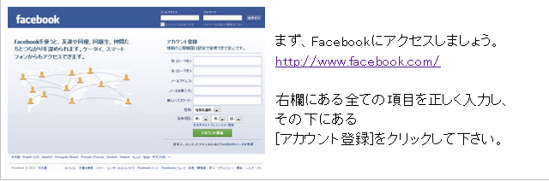

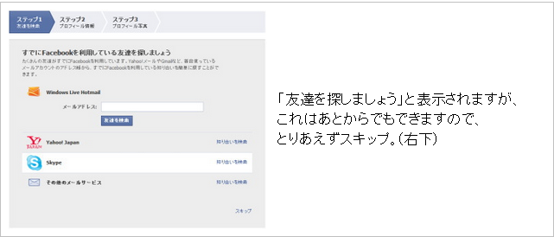
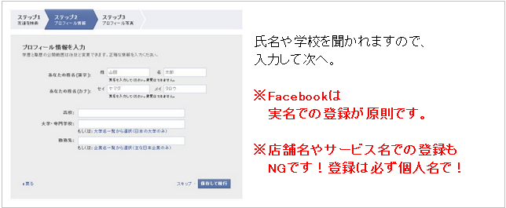
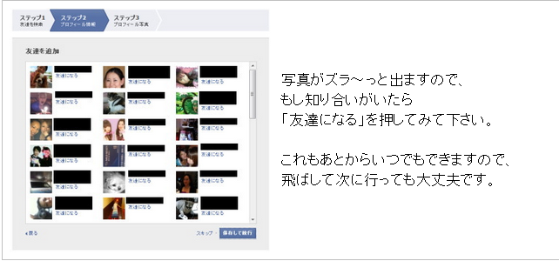
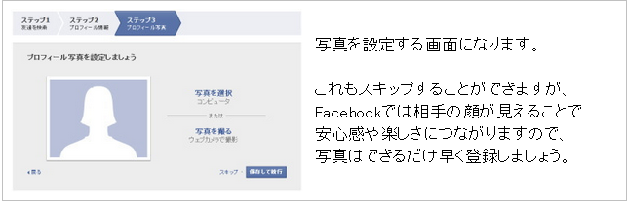
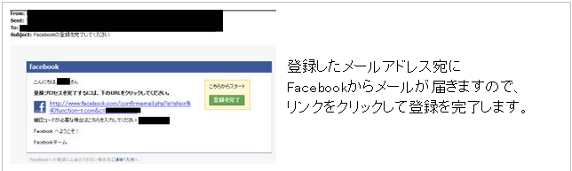

☆プロフィールの充実
自分に関する情報を入力書式に従って入力し、友達に公開します。
名前は実名を使用しない場合はアカウントを削除される場合があります。

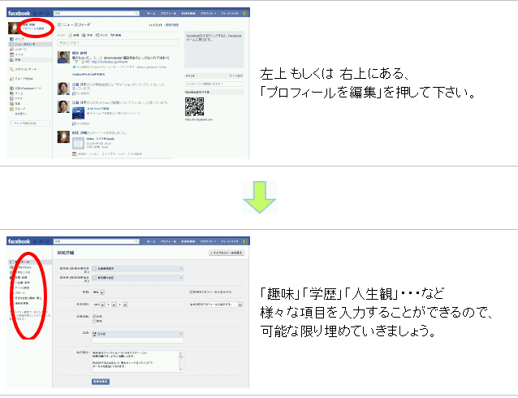
Facebookでは直接の面識が無い人と交流することもありますので、「自分がどんな人物なのか？」ということを伝えるためにも、プロフィールページを充実させておくことが非常に重要です。

☆友達検索
例えば多くのWEBメールでは、友人達の連絡先（アドレス帳）の機能があります。
Facebookは」そのアドレス帳と連動します。もしその中に登録しているメールアドレスが、Fasebookのアカウントを作った際に使われたものであれば、友人に招待してくれます。

また、それ以外の友達検索方法として、「友達の友達は友達かも？」ということで、「知り合いかも？」という表示がされているページがあります。それにより思いもかけない友達に再開できることもあります。

LINEの場合は、アドレス帳に登録されている方がLINEに参加している場合は、自動
的に友達登録されます。

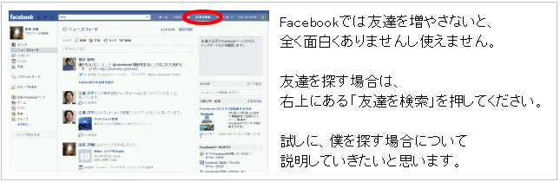
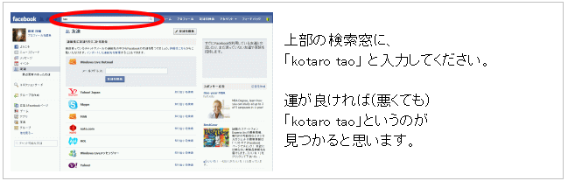
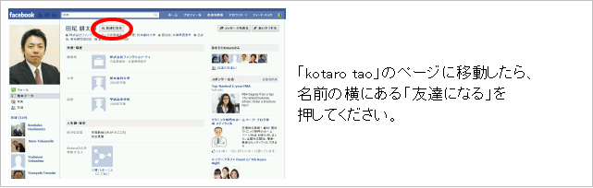
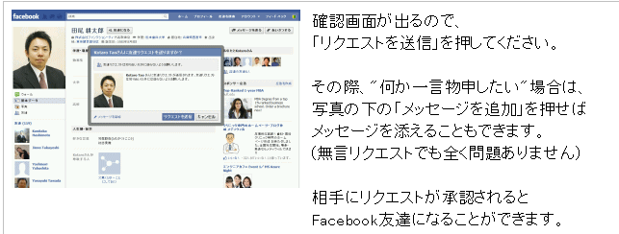

友達の検索は、出身地。出身学校、勤務先、居住地などで探すこともできます。

☆Facebookページ
Facebookへの登録は基本的に個人が原則なのですが、Facebookページでは企業やサービスなどのページを作成して、紹介やプロモーションを行うことができます。

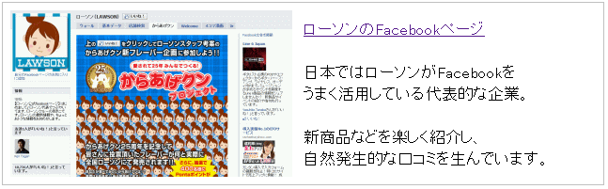

☆ニュースフィールドに投稿
ニュースフィールドに投稿した内容は、友達のニュースフィールドに表示されます。

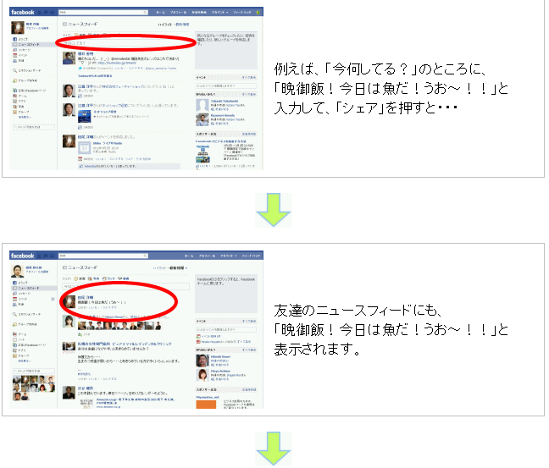
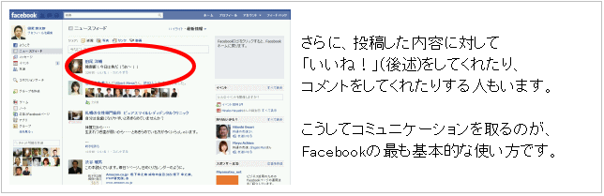

「この投稿、いいなぁ！」と思ったら、投稿の下にある「いいね」を押してみましょう。
友達に、あなたが「いいね！」と思っていることを伝えることができます。
ちょっと気になる投稿だけど、わざわざコメントを書くのはめんどくさいなぁ・・・という時にも使えるというウワサ。

写真や動画を添付することもできます。

☆写真のアルバム
友達との旅行や結婚式の写真など、みんなで写真を共有したいときには、「アルバ
ム」が便利です。Facebook上で、写真に対して友達からコメントをもらったり、タグ
を付けたりして楽しむことができます。
「アルバム名」「撮影場所」「タグ付」「公開範囲」がすべて設定できます。

☆イベント機能
友人との旅行、飲み会、勉強会やセミナーなど様々な予定を計画する際に便利な機能です。また、友達の誕生日を確認することもできます。

☆グループ機能
特定の友人・知人たちとやりとりしたり、情報を共有したりするときは「グループ」機能がお勧めです。大学の同級生、週末の趣味仲間、会社のプロジェクトチームなど様々な仲間内で、近況を伝えあったり、写真をアップしたり、リンクを共有したりすることができます。

☆ファイルの共有機能
グループ上でファイルの共有ができます。画像はもちろん、ワードやエクセルなどの書類、PDFなども共有でき、とても便利です。Dropboxとの連携も可能です。
Dropboxとは、クラウド上のファイルを閲覧・共有できるアプリケーション。

☆チャット機能
友達とチャットができます。友達とチャットの途中に他の友達を追加できます。

☆ノート機能
「ノート」は長めの記事を作成して共有する機能です。画像も貼り付けられるので、ブログのような使用もできます。

☆メッセージ共有機能
友達に直接連絡を取りたい場合は、メッセージ機能を利用します。内容を見られるのはメッセージを送った友達だけなので、日頃使っているメールと同じような感覚で使うことができます。また、複数人にメッセージを送ることも可能です。

☆無料電話機能
LINE、COMMなどでは、電話相手がメンバーである場合は、無料で電話できます。

☆スタンプ機能
メッセージに色々なスタンプを入れることができる。

